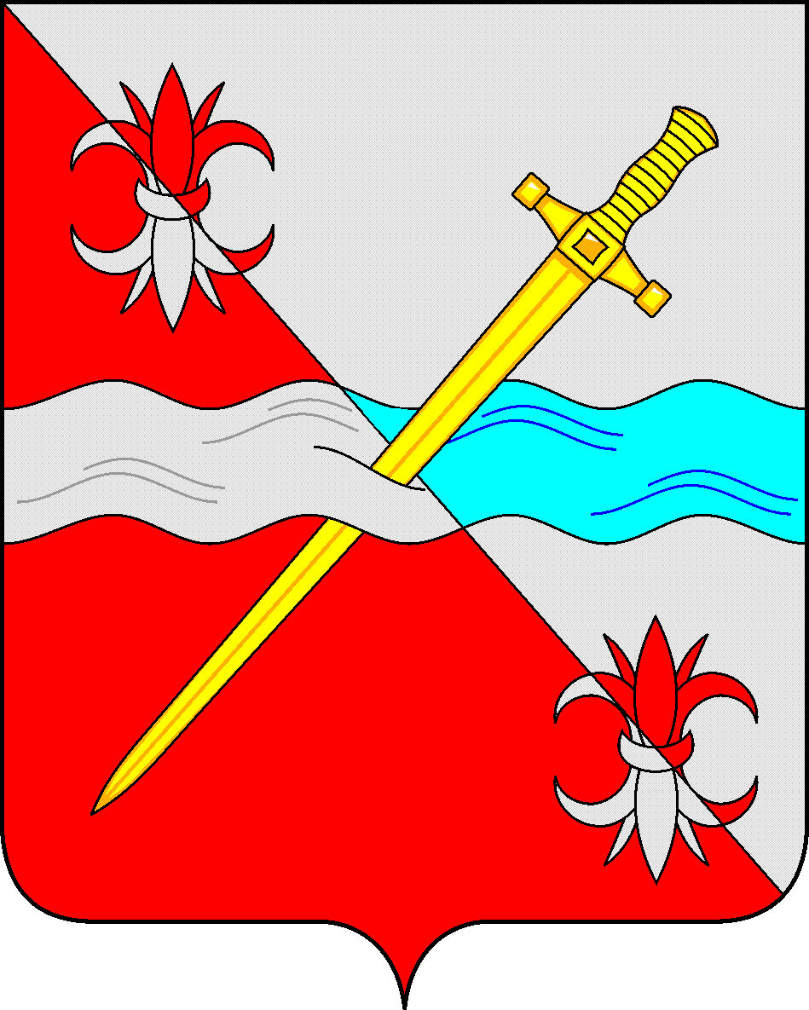
СОВЕТ
депутатов Советского городского округа
Ставропольского края

РЕШЕНИЕ

25 августа 2021 г. № 485
г. Зеленокумск

О награждении Почетной грамотой
Совета депутатов Советского городского
округа Ставропольского края

В соответствии с Положением о Почетной грамоте Совета депутатов Советского городского округа Ставропольского края Совет депутатов Советского городского округа Ставропольского края

РЕШИЛ:

1. Наградить Почетной грамотой Совета депутатов Советского городского округа Ставропольского края за добросовестный безупречный труд, профессиональное мастерство, инновационные инициативы, достижение высокой результативности и эффективности в профессиональной деятельности:
Горину Марину Васильевну – учителя изобразительного искусства Муниципального общеобразовательного учреждения «Средняя общеобразовательная школа № 7 с. Отказного. Советского района»
Дгебуадзе Загру Омардибировну – Учителя химии и информатики Муниципального общеобразовательного учреждения «Средняя общеобразовательная школа № 14 г. Зеленокумска Советского района»
Дубинину Евгению Геннадьевну – заведующего Муниципального дошкольного образовательного учреждения «Детский сад комбинированного вида № 4 «Берёзка» города Зеленокумска Советского района»
Ильину Ольгу Анатольевну – учителя начальных классов Муниципального общеобразовательного учреждения «Средняя общеобразовательная школа № 3 г. Зеленокумска Советского района»
Комарову Валентину Васильевну – учителя географии Муниципального общеобразовательного учреждения «Средняя общеобразовательная школа №8 с. Горькая Балка Советского района»
Козловского Дмитрия Сергеевича – преподавателя организатора основ безопасности жизнедеятельности Муниципального общеобразовательного учреждения «Средняя общеобразовательная школа № 11 г. Зеленокумска Советского района»
Корчину Наталью Васильевну – учителя начальных классов муниципального общеобразовательного учреждения «Средняя общеобразовательная школа № 12 г. Зеленокумска Советского района»
Костюкову Татьяну Михайловну – музыкального руководителя Муниципального дошкольного образовательного учреждения «Детский сад комбинированного вида № 4 «Берёзка» города Зеленокумска Советского района»
Лобец Валентину Трофимовну – учителя русского языка и литературы Муниципального общеобразовательного учреждения «Средняя общеобразовательная школа № 2 г.Зеленокумска Советского района»
Луговскую Татьяну Юрьевну – заведующую Муниципального дошкольного образовательного учреждения «Детский сад № 3 «Дюймовочка» г. Зеленокумска Советского района»
Малочкину Марину Владимировну – учителя математики Муниципального общеобразовательного учреждения «Средняя общеобразовательная школа № 13 г. Зеленокумска Советского района»
Овчинникову Татьяну Васильевну – учителя русского языка и литературы Муниципального общеобразовательного учреждения «Средняя общеобразовательная школа № 5 х. Восточный Советского района»
Плотникову Оксану Геворгевну – учителя математики Муниципального общеобразовательного учреждения «Средняя общеобразовательная школа № 10 с. Солдато-Александровского Советского района»
Пронько Сергея Валентиновича – учителя физической культуры Муниципального общеобразовательного учреждения «Средняя общеобразовательная школа № 15 х. Андреевский Советского района»
Разуваеву Надежду Викторовну – заместителя директора по административно – хозяйственной части Муниципального общеобразовательного учреждения «Средняя общеобразовательная школа № 6 с. Солдато- Александровского Советского района»
Стрельникову Людмилу Александровну – заведующего Муниципального дошкольного образовательного учреждения «Детский сад общеразвивающего вида с приоритетным осуществлением познавательно-речевого развития детей № 35 «Колобок» г. Зеленокумска Советского района»
Турченко Ирину Владимировну – учителя географии Муниципального общеобразовательного учреждения «Средняя общеобразовательная школа №1 г. Зеленокумска Советского района»
2. Решение вступает в силу со дня его принятия.

Председатель Совета депутатов
Советского городского округа
Ставропольского края В.П.Немов

